Оренбургское региональное отделение
МЕСТНОЕ ОТДЕЛЕНИЕ ОРЕНБУРГСКОГО РАЙОНА

Главам муниципальных образований Оренбургского района
исх. №1-04
от16.01.2018

Уважаемые коллеги!
Информируем Вас, что 29 января 2018 года в Региональной общественной приемной Председателя Партии Д.А.Медведева проводит прием граждан по личным вопросам депутат Государственной Думы VII созыва Игорь Николаевич Сухарев.
Начало приема 29 января 2018 года в 10:00 по адресу: г. Оренбург, пр. Парковый, д.2, Региональная общественная приемная Председателя Партии «Единая Россия» Д.А.Медведева.
Списки граждан, желающих лично обратится с изложением проблем и вопросов, с контактами (адрес, телефон) прошу предоставить письменно по электронному адресу: op.r56@edinros.ru .
При затруднениях граждан лично приехать на прием, прошу согласовать возможность организации и проведения приема по системе видеосвязи Skype.
По интересующим Вас вопросам о приеме Вы можете позвонить по контактному телефону: (3532) 44-45-85.

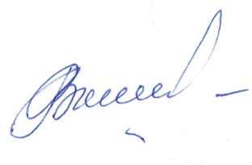
Руководитель местной
общественной приемной В.А.Коновалова
партии «ЕДИНАЯ РОССИЯ»
Оренбургского района

